IT618插件如果有现金支付功能的，需要再安装【[it618积分钱包](http://addon.discuz.com/?@it618_credits.plugin)】公用插件，**支持支付宝、微信支付、马甲APP支付、小云APP微信支付等支付接口**，可以知道每一笔现金收入是通过什么插件什么客户端什么支付接口付款的，还附加积分充值、积分转换、积分转账、积分提现、现金收款、购买用户组、签到、抽奖、红包等功能  
  
  
  
提示：设置好后，**请先用微信访问手机版测试微信支付(会有错误提示，方便知道什么设置错误了)**，微信内调用微信支付的要求很高，如果正常，电脑版微信扫码不需要测试，也是正常的。  
  
  
  
  
积分钱包的微信支付设置如下图：  
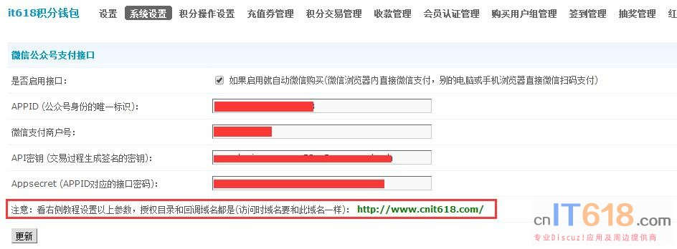   
  
**如果参数都设置好了，微信支付还提示错误，可能有以下问题：**  
你微信访问的插件链接的域名（有时也是微信菜单的），可能与微信支付设置的授权目录与回调域名的域名不同  
  
一、**APPID (公众号身份的唯一标识)**和**Appsecret (APPID对应的接口密码)**先找到开发者中心，如下图：  
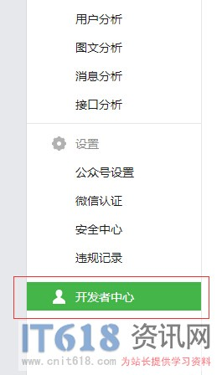 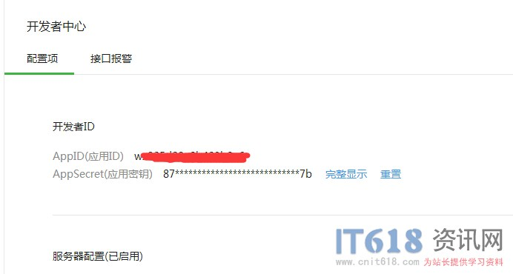   
  
  
二、**微信支付商户号**与**API密钥 (交易过程生成签名的密钥)**，先微信支付，如下图：  
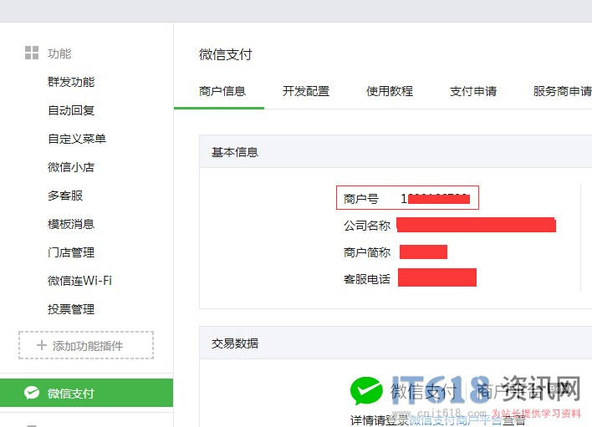   
  
API密钥 (交易过程生成签名的密钥)要登录到**微信支付商户平台**生成，如下图：  
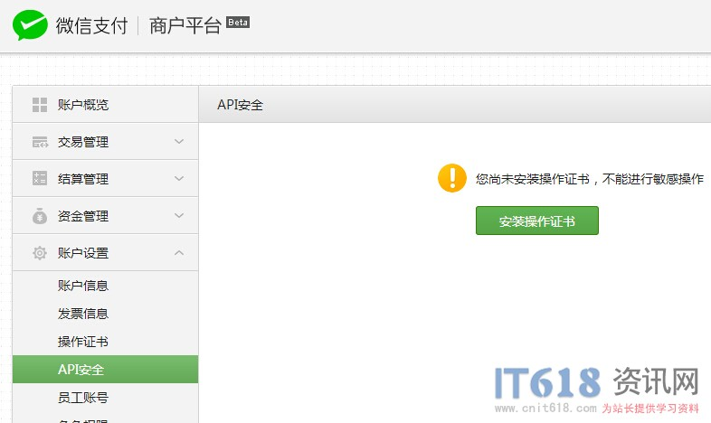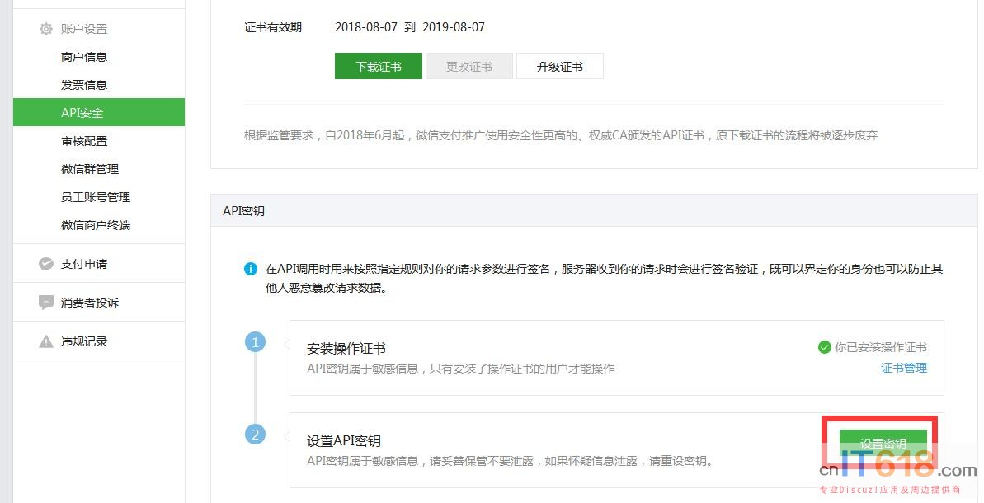   
  
先安装操作证书，就可以生成密钥了。  
  
三、设置**授权目录**，插件设置有说明  
  
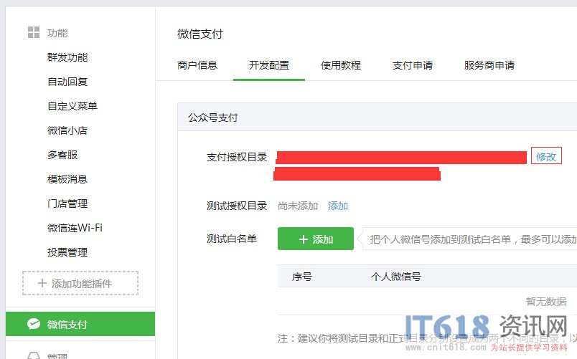   
  
  
新版本微信后台，授权目录设置移到商户后台了  
  
  
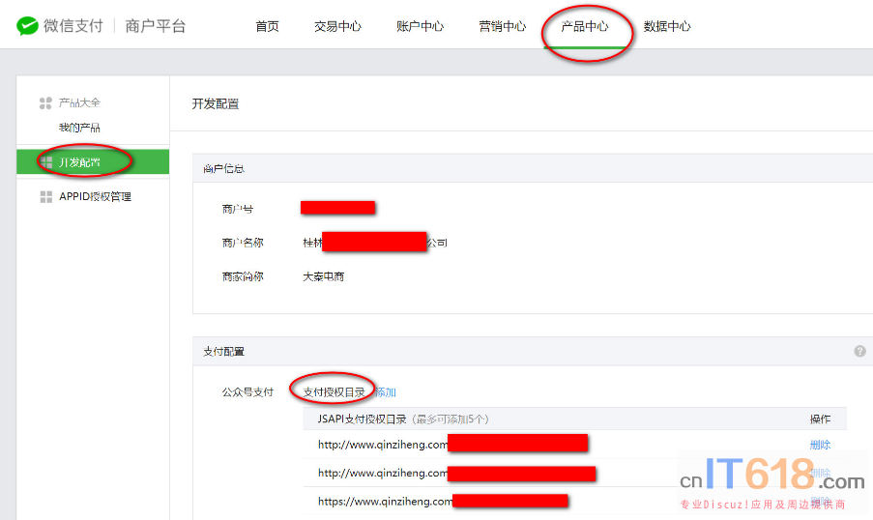   
  
注意：授权目录只需要在微信后台填写一个，就是带http://或https://的回调域名，比如it618演示站的授权目录是：http://www.cnit618.com  
  
如果授权目录不设置，就会出现链接未注册或付款页面空白问题  
  
四、到开发者中心设置**回调域名（也叫网页授权域名）**微信后台的公众号域名要和论坛的域名保持一致，点击以下教程链接  
[如何修改微信公众平台网页授权域名？](https://jingyan.baidu.com/article/3c48dd34a2e52ee10be358f0.html)  
  
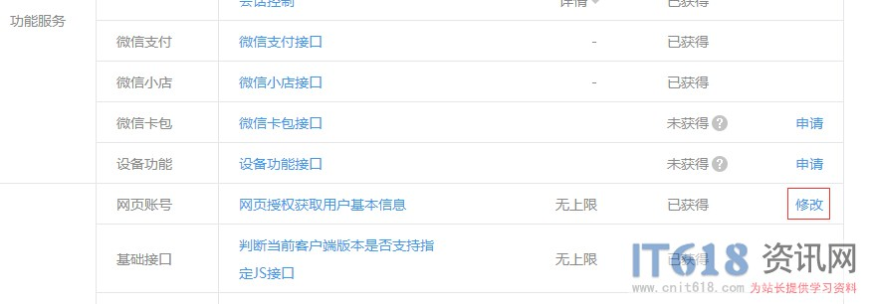   
  
如果以上找不到设置回调域名，可以到“设置-公众号设置-功能设置“，如下图：  
